170104200105

方瑞茺

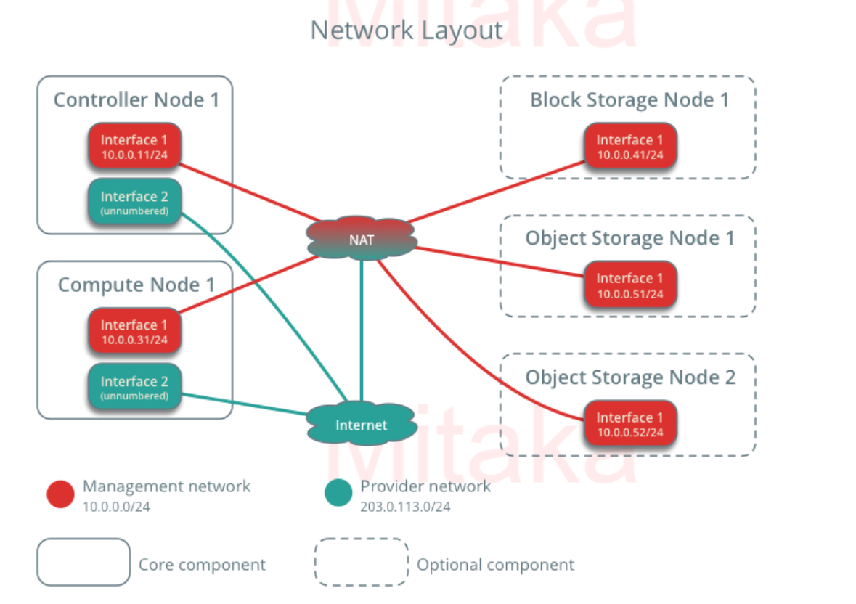

Interface1 对内接口，外部不可访问

Interface2 对外接口，外面可以访问

管理使用：

10.0.0.0/24 最后一位可变，这个网络需要一个网关（10.0.0.1）以为所有节点提供内部的管理目的的访问，例如包的安装、安全更新、 DNS，和 NTP。

提供者使用：

？

## 验证虚拟机之间是畅通的

Ping一下看看网络是否通

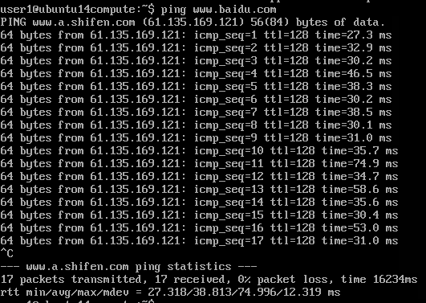

ssh连接上controller

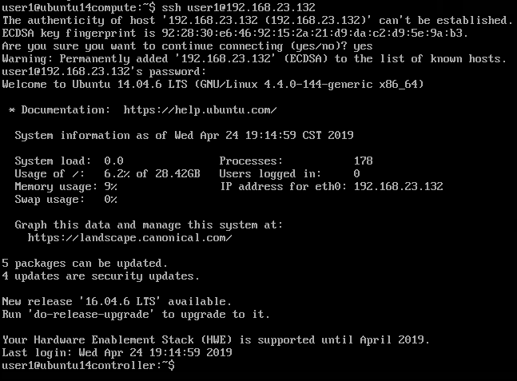

在虚拟机关闭情况下，编辑-虚拟网络适配器

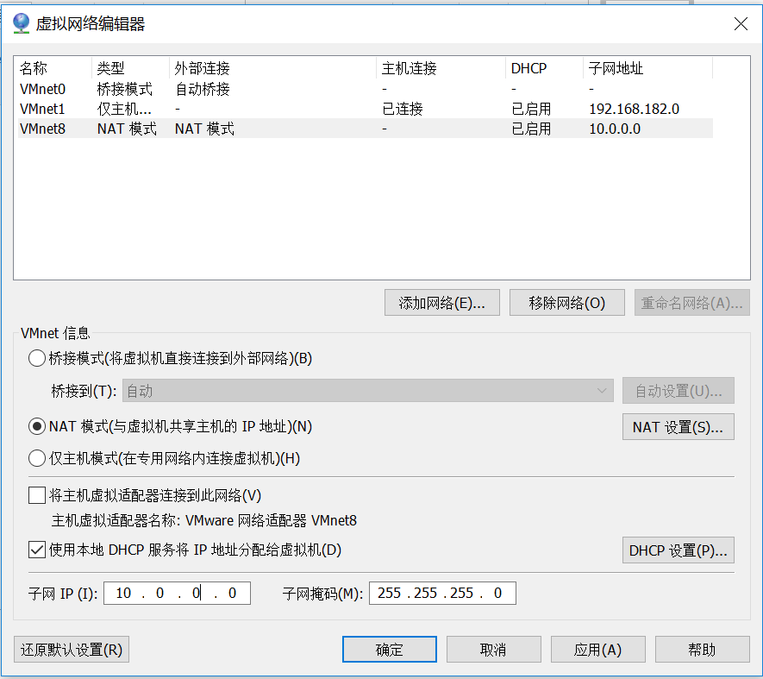

网关设置：NAT设置

改为10.0.0.1

我的网关就是这个，内外网都可以连接。。



回送：127.0.0.1：事实上IPv4保留127.0.0.0整个网段的地址用于环回测试，127.0.0.1只是其中一个，你可以ping通这个网段里的所有地址，也可以在浏览器中输入任意一个地址访问本机的Web服务。



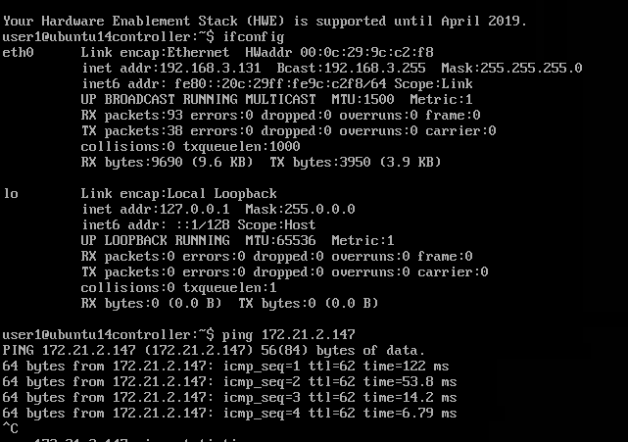

Ping一下老师的地址。

改回NAT模式

添加网络适配器：

不要勾选复制物理网络

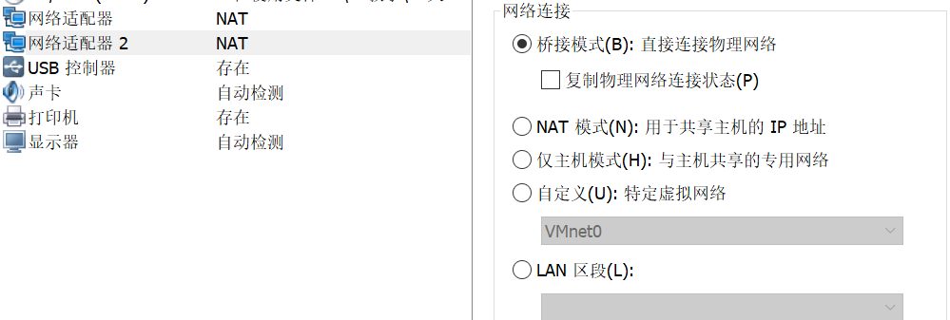

## 配置网络接口：

配置前，确认能上外网和内网。

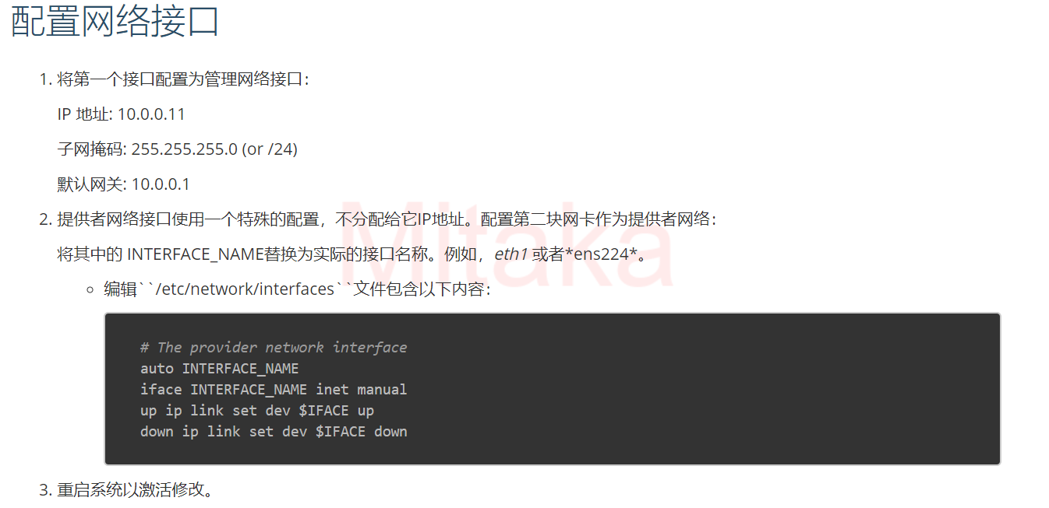

备份一下，防止做错



将dhcp改为静态，下面按格式添加ip地址，子网掩码和网关

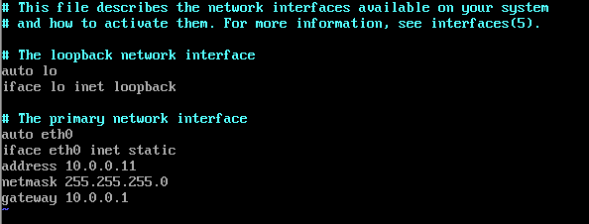

Manul:手动配置

Up：装载，设备up ip地址就up

Down：拆除 设备 down ip地址 down

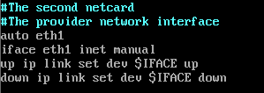

重启!查看ip地址是否生效。

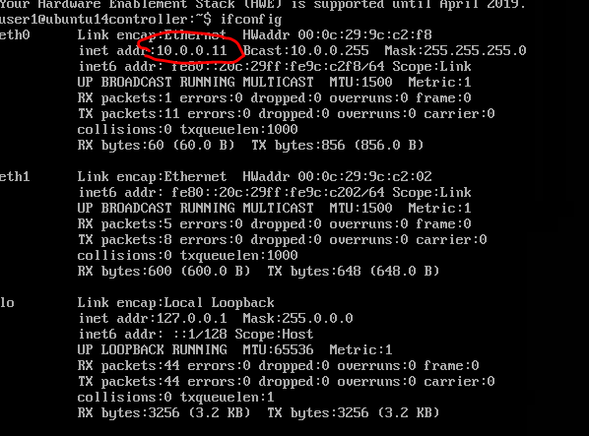

但此时无法上外网，所以更改dns 服务器，eth0中加一行

Dns-nameservers 10.0.0.1，重启以后就可以了

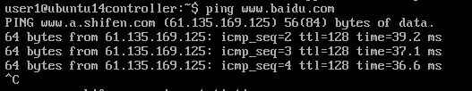

配置完成。

接下来配置compute，通过ssh将interfaces文件copy到compute

注意不是cp 不是scp

